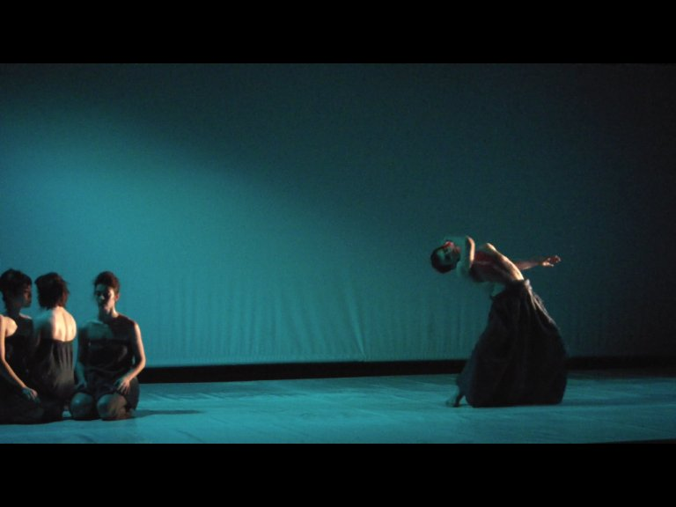

Direction du projet chorégraphique : SIMONNE RIZZO

« UN CERTAIN RYTHME »

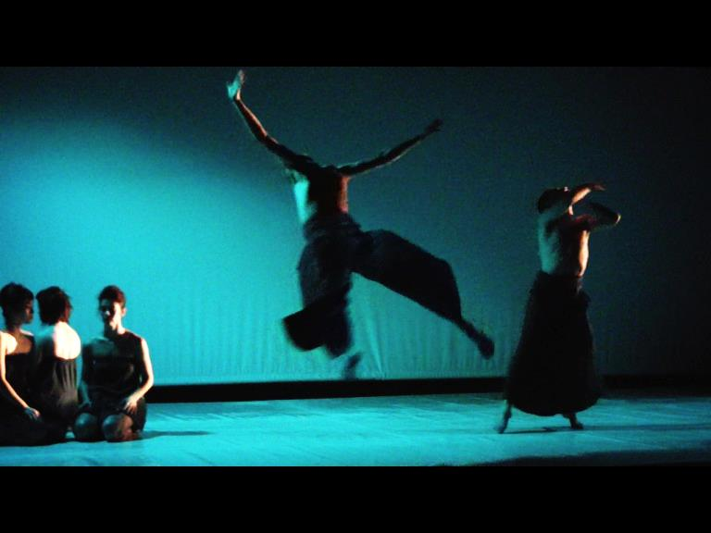

www.ridzcompagnie.com

Détails de l’œuvre

Chorégraphie :
Simonne RIZZO

Interprétation :
Claire Chastaing, Haruka Miyamoto, Simonne Rizzo, Simon Dimouro et Mathieu Calmelet.

Extraits Musicaux :
King crimson , G-nox et Steve Reich

Créations Musicales :
Atone, frank2louise

Création Lumière :
Antoine Monzonis-Calvet

Costumes :
Marie-Paule Dolley

Durée :
50 minutes.
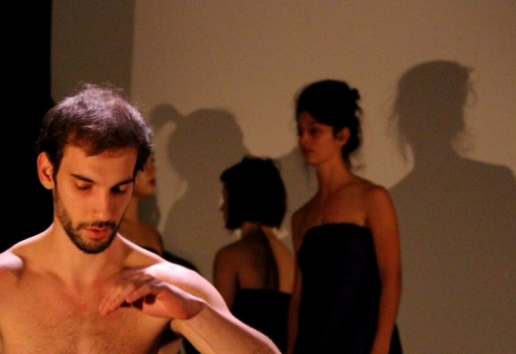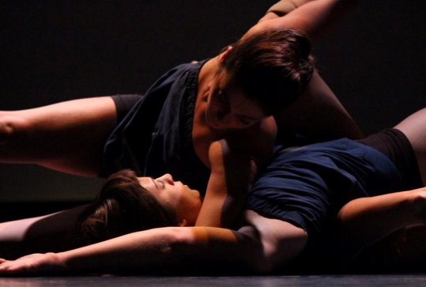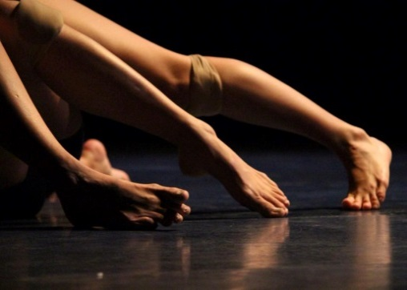

A travers cette nouvelle création, Simonne s’inscrit dans le paysage de la danse actuelle.
Elle poursuit sa quête sur la posture et l’imposture en questionnant cette fois –ci les possibles de la constante remise en question non pas de la maitrise de soi , mais de l’habitude corporelle, mentale, maîtrise musicale, maîtrise de l’autre.
Quoi de plus représentatif qu’une partition musicale pour projeter l’imaginaire, et ainsi comparer une lecture parfaite et parfaire une lecture.
Le but est de pouvoir sublimer cette danse par le perfectionnisme et la précision, afin de pouvoir faire douter, au-delà de la présence des danseurs, du caractère humain de cette pièce.

Confondre le vivant et la statique, l’humain et la robotisation productive, l’œuvre picturale et l’œuvre vivante, remettre en question un mode spectaculaire. Le spectacle vivant se peut, peut- être quantifié, qualifié à certaines œuvres figées où comparé à la perfection d’un système télévisé, semblant vivant traversant les siècles.
Les Danseurs sont contraints à suivre la même partition sur cette musique live de king crimson, portée en light-motif du bassiste et déstructurations de batteries imprévisibles et quelques fois complètement dissonantes . Confrontés à la recherche chorégraphique avec pour contrainte la perfection musicale, d’avancer continuellement, des arrêts statufiés (sans perturber la logique et la continuité du mouvement) et de projeter le corps sur leur partition imaginaire en crescendo constant musical et chorégraphique.
Musicalement, l’interprétation est à volonté hiphop directement liée à l’imposture. J’associe notamment au caractère dur, énergique et saccadé de cette musique à danse identitaire (portant à revendications), un exutoire à travers cette image fausse dont il est si difficile de s’extraire.
L’instant GUMBOOT *( steppin) devient un point de ralliement, comme un chœur, un unisson, un passage obligatoire pour mieux se révéler et revendiquer chaque singularité.
Je me sers de la visualisation** à cet instant pour entamer une confession commune où l’être se justifie de pouvoir assumer son propre langage. L’union pour se rassurer d’exister par la communauté, avant d’exister par soi-même.
Le rythme imposé existe de moins en moins jusqu’à disparaitre. Leur instinct prend peu à peu le dessus. Chacun a expérimenté, mémorisé l’énergie qu’il a fallu, la qualité qui les a traversé pour réaliser l’intégralité de leur gestuelle variée. La mémorisation minimaliste et la projection d’un rythme intérieur par les mains (en l’occurrence) produit un nouveau langage où l’expérimentation est maître .Un jeu d’instinct sur le rythme intérieur où ils ne se soucient plus de la justesse ni de la beauté du mouvement.

*Gumboot dance : danse d’afrique du sud créer par les travailleurs des mines afin de communiquer entre eux, frappant sur le corps, leurs bottes, stamping sur le sol..
**visualisation : procédé de recherche sur la mémoire sensitive corporelle, le rythme intérieur, la mémorisation minimaliste d’une gestuelle.

Certains décrochent volontairement en visualisant dans cette masse rythmique. De cette unité dans l’unisson, les esprits se révèlent, revendiquent.
Un duo naîtra de cette communication entre Mathieu et Simon. Ils créent la charnière entre le rythme scandé et incessant (soit leur imposture) et l’expérimentation d’un nouveau langage commun et universel, où la musique électro minimale progressive rentrera en jeu. Elle instaurera un univers poétique (celui d’Atone). Ils développeront sur leur base technique beeboying une nouvelle expression, ne se préoccupant que de leur rencontre, de leurs chemins parallèles, de se faire entendre ensemble. Le duo de « cœur » se poussera à l’épuisement de leur propre langage, en harmonie, vers un lyrisme personnel.
Un trio féminin abordant l’unité sous une autre facette ; du chaos naît la lumière.
En contact constant, elles forment une chimère provocante, un corps à 3 têtes, 6 bras et 6 jambes. Cette masse corporelle se servira de la visualisation comme base de recherche chorégraphique et déplacement. Elles chercheront à tendre vers la clarté, la simplicité, comme un langage universel, un corps complexe avec 3 esprits différents…voué à respecter le choix de chacun, sa direction, ses envies, son rythme. Elles essaieront de s’extraire de cette matière physique, empruntant des directions différentes dans cette confession commune et singulière à la fois.

Le quintet final abordera la recherche de l’introspection soli. Je mènerai chacun à l’essentiel de leur langage chorégraphique. Chaque danseur aura pour point de départ leur solitude, sans apprêts, pour seul guide « le refus de paraître, soucieux de vérité ». L’horreur de l’artificiel leur donnera la possibilité d’exprimer ce qu’ils leur semblent indispensable de partager.

Une apogée d’équilibre, d’universalité d’unité, de clarté et de naturel les réuniront. Comme un extraordinaire essor une réunion de circonstances qui ne se retrouvera jamais plus. L’offrande en guise de confession, et une certaine épopée classique musicale les accompagneront vers cette ressource précieuse qui est au fond de chacun de nous, sans craindre l’épuisement. Visualiser l’idéal et s’armer de la volonté qui y conduit.
Les êtres se rencontrent alors pour la première fois.

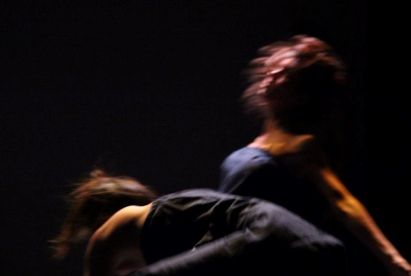

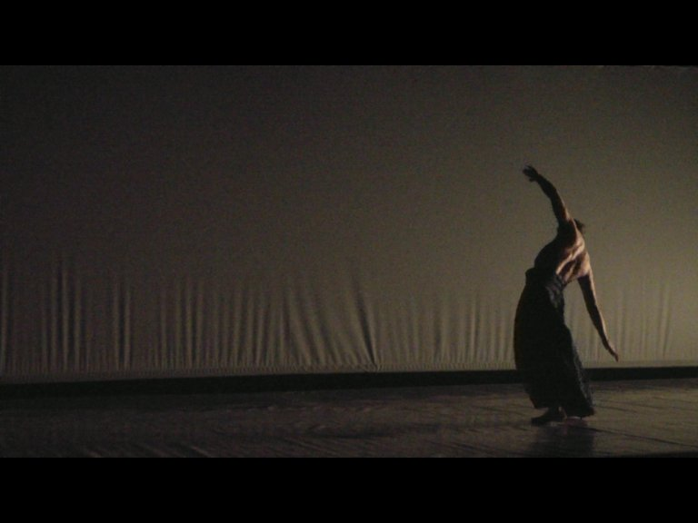

Teaser
https://www.youtube.com/watch?v=tuIoSFQXd7s

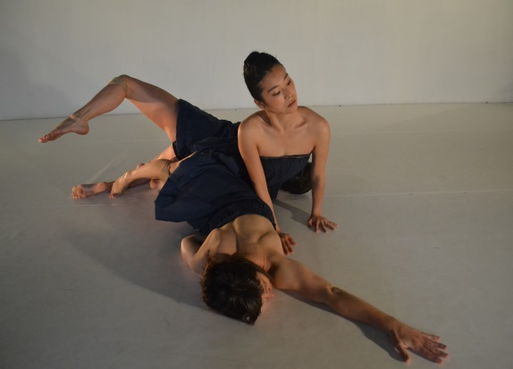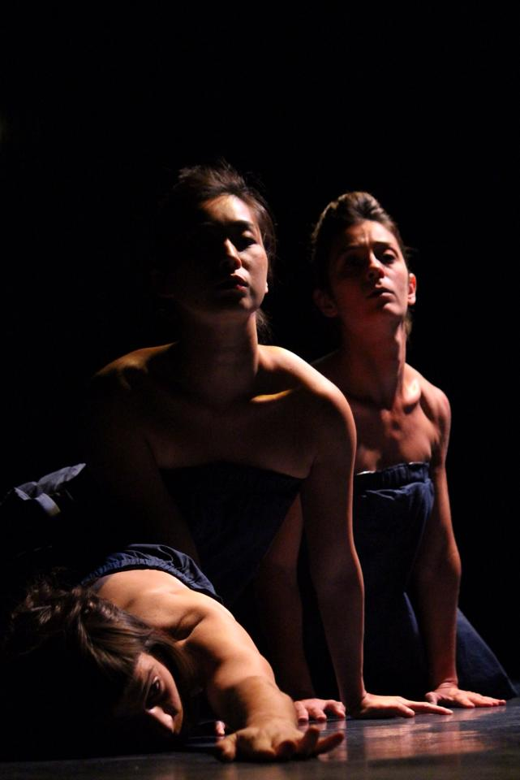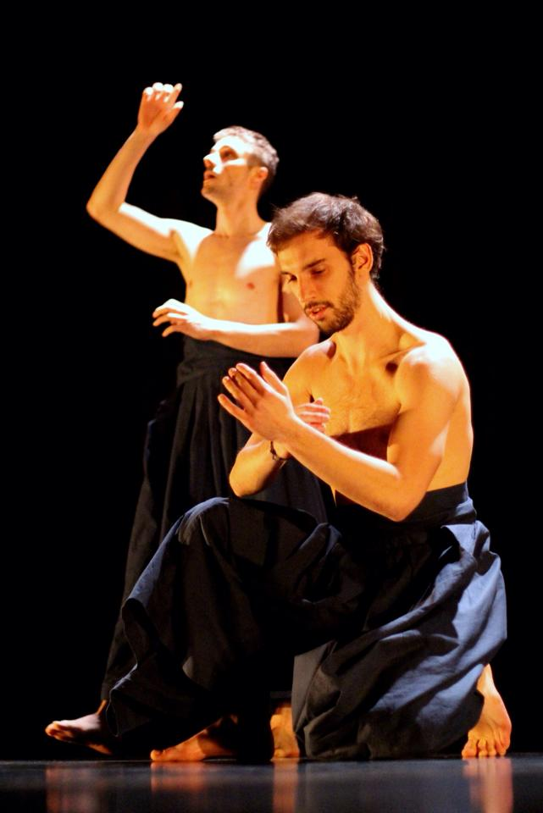

Un Certain Rythme est subventionné par le conseil général, soutenu par la ville de La seyne-sur-mer et par La ville de La Valette-du-var. Le projet est co-produit par le CNCDC Chateauvallon.
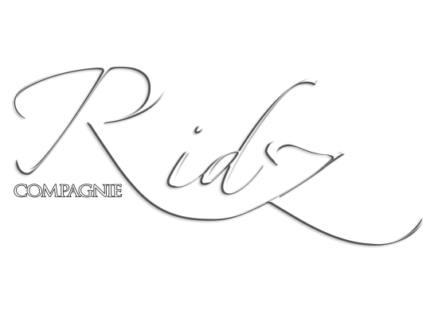

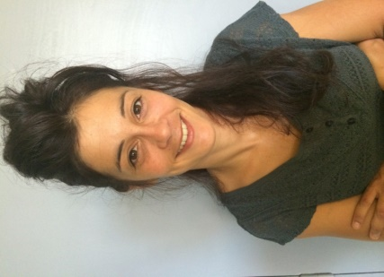
Biographie Simonne Rizzo

Formation initiale ;
Elle commence la danse par l’enseignement de Maria Fendley durant 15 ans. Elle l’a formée aux techniques Jazz, classique et tap’dance, et a déterminé son évolution personnelle et artistique. Le hiphop prend une place très importante dès l’adolescence dans sa formation.

Jeune espoir ;
En 2000, elle fût repérée par la FFD pour l’obtention d’un stage jeunes espoirs. A l’issu de ce dernier, la fédération formera une délégation qui la comptera parmi 5 autres danseurs, afin de représenter la France à « la biennale de la jeunesse d’Europe danse en Avignon » avec une chorégraphie de Nathalie Pubellier (2001-2002).
Prix chorégraphiques et commandes ;
Son solo « Un certain rythme » est récompensé d’une médaille de bronze, avec mention spécial du jury pour le travail musical, aux rencontres nationales chorégraphiques en 2002. Il lui sera commandé par la ville de Carqueiranne un solo « SHIVA » pour le festival in situ la même année. La ville de Toulon, TPM passe commande à son tour. Simonne et Maria écriront les pièces « Une goutte d’eau dans la mer », et « s’assoir pour regarder le ciel » remportera la médaille d’or et le prix du ministère de la culture à l’unanimité aux rencontres nationales chorégraphiques.
Centre National de Danse Contemporaine d’Angers ;
Admise au CNDC en 2003, elle en sortira diplômée en 2005 sous la direction de Marie-France Delieuvin. Durant ces 2 années d’études, elle a pu travailler avec de nombreux artistes de renommée internationale, tels que Dominique Dupuy, Antonio Carallo, Norio Yoshida, Françoise Adret, Nadine Ganase, Serge Ricci, Matthew Hawkins, Gianni Joseph, Carlos Cueva, Iztok Kovac… Une tournée internationale est organisée, et se nourrit de ces fortes expériences en France et Allemagne, Zimbabwe, Zambie, Mozambique, Malawi. Toutes ces rencontres lui permettent d’éclaircir et de mettre des mots sur sa recherche chorégraphique personnelle. Elle devient persuadée que « la danse ressemble à nos humeurs, un rien la rend imprévisible », et sa quête ne fait que commencer. Elle aiguise alors sa réflexion à la recherche d’un vocabulaire individuel, partageable et compréhensible de tous, comme un langage originel. La dynamique de libération devient une obsession (d’où son travail de mémoire « entre posture et imposture, corporelle, chorégraphique, réfléchie, sociale... Artistes chorégraphiques qui sommes-nous? » ).
RIDZcompagnie ;
Dès 2010, elle met en œuvre sa réflexion autour d’un travail solo, nommé « Le jeu de l’œil ». Le THV, de Saint-Barthélémy-d’Anjou coproduit ce premier essai chorégraphique. Soutenue par le CNDC d’Angers pour un accueil studio et par le Centre Jean Vilar à Angers.
La priorité devient alors, d’explorer les possibles de sa propre physicalité et de respecter l’instinct de cette marionnette en éveil qu’elle incarne dans son solo.
En 2014 elle crée “Un certain rythme” quintet chorégraphique, coproduit par le CNCDC Châteauvallon, évoque l’union pour se rassurer d’exister ensemble avant d’exister par soi-même. Les chemins parallèles empruntés dans cette quête de singularité.
Dans le cadre du festival « Danse sur un plateau », encadré par la THV de Saint-Barthélemy-d’Anjou, Simonne signe une pièce pour 13 danseuses amatrices « CIRRUS ».
En 2015, Elle entame une création aux cotés de Cécile Maurel et Mickaël Verlet (orgue-danse-arts numériques) intitulée “Corpus parallèle”.
En tant qu’interprète ;
Dès sa sortie du CNDC, elle est engagée par Pascal Montrouge (aujourd’hui directeur général des théâtres départementaux de la réunion), pour une tournée internationale avec la pièce « histoire de Melody Nelson ». Son travail qui s’articulait entre écriture contemporaine et énergie jazz a permis à Simonne d’éveiller ses envies chorégraphiques sur les croisements des styles. Elle sera interprète durant 5 années auprès de François Veyrunes avec qui elle partage son questionnement sur l’exigence, l’imposture, la subjectivité de la représentation parfaite et idéale, l’imprévisible de l’être humain et ses limites. Depuis 2011, elle travaille aux côtés de Nicolas Berthoux, metteur en scène. », il lui confie un rôle d’interprète et de chorégraphe articulant théâtre et danse dans ces pièces. En 2012, elle reprend le rôle de Rindra Rasoaveloson dans la pièce « Crossroads » pour le chorégraphe Amala Dianor. Elle intègre en 2015 la compagnie TristanZ dirigée par Stéphane Bazoge pour son projet théâtre-danse « On][Off », ainsi que la compagnie Cornucopiae de Régine Chopinot pour sa création « Piécette » (institut français + CCK Buenos Aires).
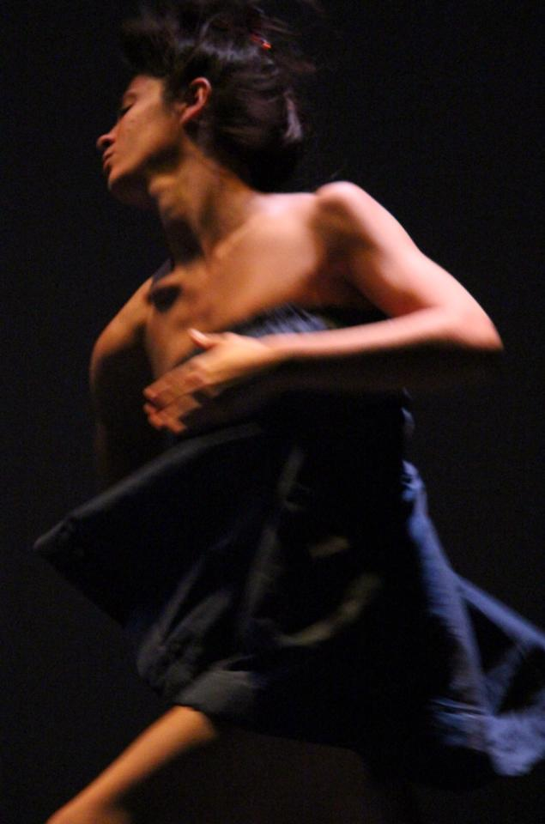

Biographies des Artistes

Claire Chastaing
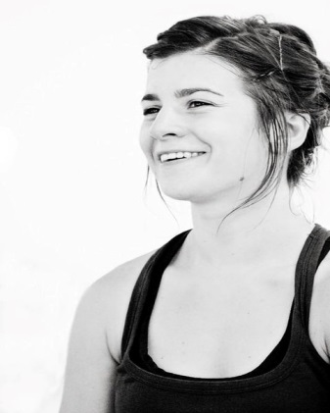
Claire née à Montpellier en 1987 et découvre la danse classique à l'âge de 7 ans, puis plus tard la danse moderne, et contemporaine vers l'âge de 15 ans grâce à sa rencontre/collaboration avec la chorégraphe Kirsten Debrock.
A 24 ans, après avoir validé des études d'ingénieur en environnement, Claire intègre le centre de formation EPSE Danse à Montpellier pour se former en danse contemporaine au sein du Ballet junior NID sous la direction d'Anne Marie Porras.
En parallèle elle prend le temps de suivre le travail de plusieurs chorégraphes montpelliérains comme Hélène Cathala, Yann l'Heureux et Mitia Fedotencko, mais aussi celui de Claude Brumachon au CCN de Nantes en participant à de nombreux ateliers, stages, et transmission de répertoire.
A partir de 2011, La Cie Groupe Noces Danse Images (Florence Bernad) ou elle reprend un rôle dans le duo jeune public « POGO, danse, bagarre, étoiles filantes » qui tournera jusqu'en 2015.
Claire crée et interprète en 2012 des rôles dansés pour deux Cies de théatres Montpelliéraines : la Cie Malampia pour la pièce « La Jeune fille et la Mort » puis la Cie L'Idée Claire pour la pièce « Cosmétique de l'ennemi » qui tourneront jusqu'en 2014.
En 2014, Claire rejoint la Cie d'Anne Marie Porras, son ancienne formatrice, pour la création de la pièce « Alwane » mélangeant musique et danse en partenariat avec le collectif Musique sans Frontières.
Entres temps également, Claire travaille en tant qu’échassière, danseuse, clown ou performer Feu et pyrotechnie pour différentes Cies de rue et de cirque : Cie Kerozen et Gazoline, Cie Alambic, Pahaska production, Cie les Nuits Blanches...
Dernièrement, en 2015, Claire intègre la Cie Autre Mina (Mitia Fedetencko) pour une reprise et recréation de la pièce « Génération [Pomm]ée », ainsi que la création de l'Opéra « Moise et Aaron » sous la direction de Roméo Castellucci et la chorégraphie de Cindy Van Acker pour l'Opéra Bastille.
La rencontre entre Simonne Rizzo et Claire date de 2013. Suite à cette rencontre Claire intègre la création de la pièce « Un certain rythme » (Ridzcompagnie). De ce premier projet né l'envie commune de continuer l'aventure au sein de la Ridzcompagnie notamment pour le projet de création « Louis ${Pi}/{XIV}$».

Haruka Miyamoto
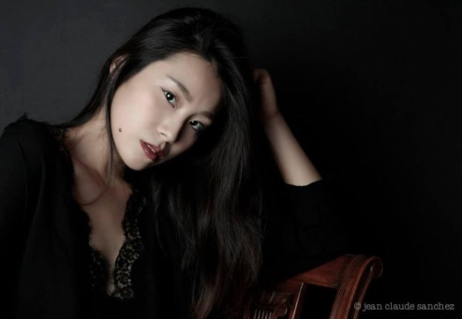
Née au japon en 1989. Elle entame sa formation en 1992 au Tottori city ballet sudio (Japon).
En 2008, elle intègre l’Ecole nationale Supérieure de danse de Marseille, dans la classe d’insertion professionnelle et réalise son stage au ballet d’Europe. Lors de son cursus elle a travaillé avec différents chorégraphes tels que Daniel Larrieu, Hervé robbe, Frédéric Flamand, etc… elle intègre la création de nicolas Paul : Danseur de l’opéra de Paris. Tournée à vienne et Paris en 2014
Elle intègre la création de la pièce « Un certain rythme » (Ridzcompagnie). De ce premier projet né l'envie commune de continuer l'aventure au sein de la Ridzcompagnie notamment pour le projet de création « Louis ${Pi}/{XIV}$».
Une jeune interprète gracieuse, à l’oreille musicale autodidacte, en constante évolution.

Simon Dimouro
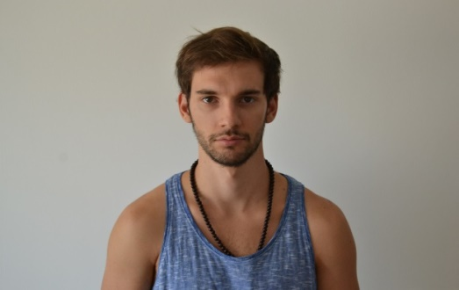
Il commence la danse à l’âge de 10 ans. Simon mène ses études de sciences de la matière parallèlement à sa pratique du hip-hop. A l’âge de 21 ans, il intègre le centre de formation Rêvolution (Anthony Egea) à Bordeaux. Durant sa première année au sein du cursus, il se réalise en tant qu’interprète au sein de la compagnie Rêvolution pour une tournée internationale. A la sortie de la formation il intègre la compagnie X-press et la RIDZcompagnie. Il affirme sa créativité grâce à un univers chorégraphique pluridisciplinaire, musical et instinctif. Il signe le premier volet d’un solo « Rencontre » au sein du collectif qu’il a créé sur bordeaux.

Mathieu Calmelet
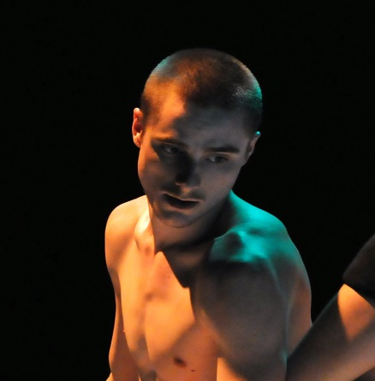
Né à Grenoble en 1986, Mathieu commence la danse contemporaine et le violoncelle à l’âge de 5 ans et est formé en danse jusqu’en 2003 à ABC Danse/l’Album compagnie, école et compagnie semi-professionnelle d’enfants/adolescents basée à Grenoble. Il intègre Le CNDC d’Angers dont il obtient le diplôme en 2005 avec un solo intitulé « King Ju ». Depuis il est interprète au sein des compagnies Nasser Martin Gousset/La Maison (« Péplum », « La belle »), Joëlle Bouvier (Ce que la nuit raconte au jour »), François Veyrunes/Cie 47.49 (« Malgré nous »), Scali Delpeyrat (« Dance is a dirty job but somebody’s got to do it »).
En 2010, il rejoint en tant que musicien MAO, chanteur et danseur le groupe PEROX. Un projet pluridisciplinaire proposant des concerts electrorocks mise en scène et illustrés par des projections vidéo live.
En 2012, il crée avec le Madrigal de Paris « Stabat Mater », un concert chorégraphié pour chœur, violoncelle seul et 2 danseurs. Il co-signe la chorégraphie avec Côme Calmelet.
En 2013, après une expérience en tant que comédien/danseur dans le court métrage « Low » (réalisation ; Ludivine Large-Bessette), il intègre l’équipe de « Tragédie »du chorégraphe Olivier Dubois.
En 2014, il intègre la Ridzcompagnie pour la reprise de rôle dans le quintet chorégraphique « Un Certain rythme ».

Marie-Paule dolley
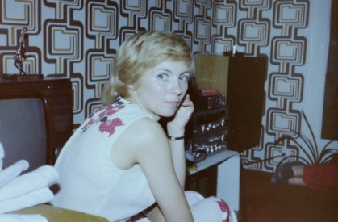
Costumière autodidacte depuis près de 15 ans maintenant. Elle a toujours réalisé des créations plus originales les unes que les autres au service de l’art chorégraphique. Costumière de Maria Fendley et aujourd’hui de la Ridzcompagnie sur les propositions chorégraphiques « le jeu de l’oeil » et « un certain rythme » et « Louis Pi/XIV »(création 2016)

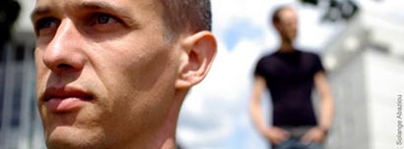
Atone

Originaire D’Angers, Atone est un membre actif de la scène électronique expérimentale et post-rock depuis une dizaine d’année. Il a régulièrement publié son travail sit au sein de différentes formations ( Ads(r) , le collectif 17 ans, W.A.), soit sous ses propres identités musicales ( Atone, Ladyatone) sur des labels français et étrangers.
Compositeur-Musicien-scénographe lumière d’allure discrète, il fait émaner une musicalité hypnotique électronique et intimiste. Il met en œuvre une tonalité musicale et spatiale épurée.
Il partage avec la Ridzcompagnie son électro-poésie dans le projet solo « Le jeu de l’œil » et le quintet « Un certain rythme » et signe les créations lumières.
Il poursuit la collaboration avec Simonne Rizzo pour la création « Louis ${Pi}/{XIV}$» dans laquelle il sera compositeur, musicien et créateur lumière également.

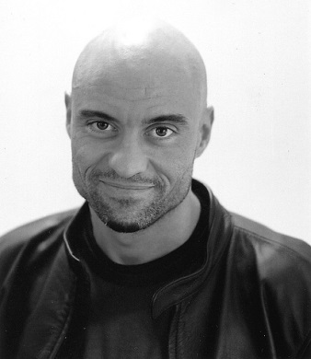
Frank2louise

Né à Saint-Denis (seine saint Denis) en 1966, frank2louise est un chorégraphe et compositeur musical autodidacte d’origine franco-espagnole. Depuis son irruption dans le paysage chorégraphique hexagonale en 1983 aux côtés de Sydney (HipHop Tf1). Il focalise son travail et ses recherches sur la « musicalité du mouvement » et transmet la danse en vue d’investir les théâtres pour accomplir le passage de « la rue » à la scène dès le début des années 90 et faire gagner ses lettres de noblesse à cette culture populaire. Par la suite il développe à l’aide de nouvelles technologies, un moyen d ‘écrire la danse et la musique au même instant à travers ses pièces qui lui vaudront la reconnaissance des institutions culturelles.
Parallèlement beat maker/compositeur pour des compagnies de danse comme Aktuel force, Käfig, Rêvolution. L’expérience du spectacle vivant l’oblige à développer une musique plus élaborée. Son univers éclectique l’amène à collaborer avec des réalisateurs de l’an 2000, apportant une dimension cinématographique à ses compositions. Son originalité réside dans la fusion de plusieurs courants musicaux mêlant parfois groove électronique à une écriture harmonique plus orchestrale.

Résidences et co-production

Résidences ;
Ballet National de Marseille et Officina ; Du 11 au 15 novembre 2013
Accueil de la compagnie Cmouvoir (34) ; Du 17 au 28 mai 2014
Résidence à la Valette du var (83), Espace Pierre Bel ; Du 4 au 13 Aout 2014.
Résidence à La Valette-du-var(83), théâtre Marélios ; du 9 au 15 février 2015

Soutien :
Conseil départemental du Var, Ville de La Valette-du-var, Ville de La Seyne-sur-mer, Ballet National de Marseille, et l’Officina.

Co-production :
CNCDC Châteauvallon

Production :
Association Ridzcompagnie

Dates de Spectacle :
- Danse à Vizille (38) : 23 mai 2014
- Du 22 au 28 septembre 2014 : festival ALTOFEST à Naples.
- 21 et 22 novembre 2014 : rencontres chorégraphiques mouvement contemporain #12
- 13 février 2015 : Ouverture publique, création lumière Théâtre Marélios (la Valette-du-var)
- 20 juin 2015 : Les conviviales de l’art à La Seyne sur mer
- 20 septembre 2015 : Festival Constellations à Toulon
- 20 Novembre 2015 : Rencontres Nationales Chorégraphiques à Ollioules, CNCDC Châteauvallon
- 11 Décembre 2015 : Cité Danse à Grenoble
